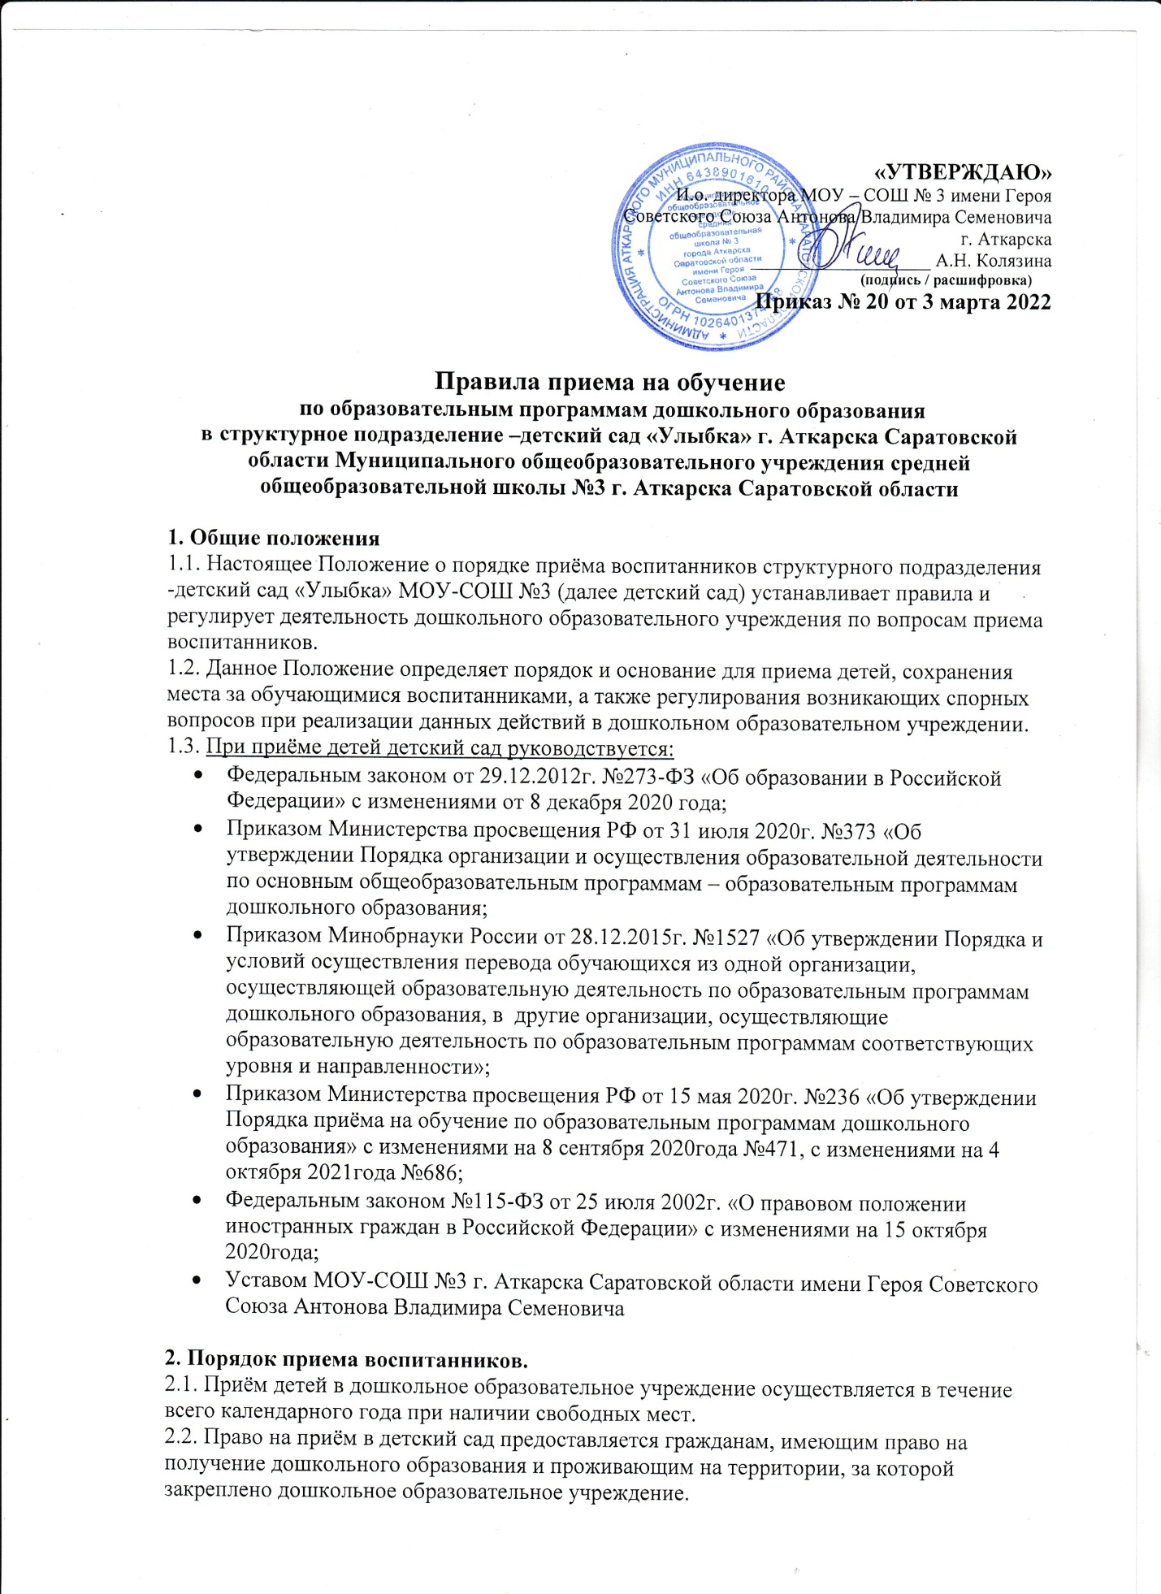
«УТВЕРЖДАЮ»
И.о. директора МОУ – СОШ № 3 имени Героя Советского Союза Антонова Владимира Семеновича г. Аткарска
___________________ А.Н. Колязина
(подпись / расшифровка)

Приказ № 20 от 3 марта 2022

Правила приема на обучение

по образовательным программам дошкольного образования
в структурное подразделение –детский сад «Улыбка» г. Аткарска Саратовской области Муниципального общеобразовательного учреждения средней общеобразовательной школы №3 г. Аткарска Саратовской области

1. Общие положения
1.1. Настоящее Положение о порядке приёма воспитанников структурного подразделения -детский сад «Улыбка» МОУ-СОШ №3 (далее детский сад) устанавливает правила и регулирует деятельность дошкольного образовательного учреждения по вопросам приема воспитанников.
1.2. Данное Положение определяет порядок и основание для приема детей, сохранения места за обучающимися воспитанниками, а также регулирования возникающих спорных вопросов при реализации данных действий в дошкольном образовательном учреждении.
1.3. При приёме детей детский сад руководствуется:
- Федеральным законом от 29.12.2012г. №273-ФЗ «Об образовании в Российской Федерации» с изменениями от 8 декабря 2020 года;
- Приказом Министерства просвещения РФ от 31 июля 2020г. №373 «Об утверждении Порядка организации и осуществления образовательной деятельности по основным общеобразовательным программам – образовательным программам дошкольного образования;
- Приказом Минобрнауки России от 28.12.2015г. №1527 «Об утверждении Порядка и условий осуществления перевода обучающихся из одной организации, осуществляющей образовательную деятельность по образовательным программам дошкольного образования, в другие организации, осуществляющие образовательную деятельность по образовательным программам соответствующих уровня и направленности»;
- Приказом Министерства просвещения РФ от 15 мая 2020г. №236 «Об утверждении Порядка приёма на обучение по образовательным программам дошкольного образования» с изменениями на 8 сентября 2020года №471, с изменениями на 4 октября 2021года №686;
- Федеральным законом №115-ФЗ от 25 июля 2002г. «О правовом положении иностранных граждан в Российской Федерации» с изменениями на 15 октября 2020года;
- Уставом МОУ-СОШ №3 г. Аткарска Саратовской области имени Героя Советского Союза Антонова Владимира Семеновича

2. Порядок приема воспитанников.
2.1. Приём детей в дошкольное образовательное учреждение осуществляется в течение всего календарного года при наличии свободных мест.
2.2. Право на приём в детский сад предоставляется гражданам, имеющим право на получение дошкольного образования и проживающим на территории, за которой закреплено дошкольное образовательное учреждение.
2.3. Детский сад размещает на информационном стенде образовательной организации и на официальном сайте образовательной организации распорядительный акт органа местного самоуправления муниципального округа.
2.4. Ребенок имеет право преимущественного приёма в государственные и муниципальные образовательные организации, в которых обучаются его полнородные и неполнородные братья и (или) сестры.
2.5. В приёме в детский сад может быть отказано только по причине отсутствия в нем свободных мест. В случае отсутствия мест в дошкольном образовательном учреждении родители (законные представители) ребенка для решения вопроса о его устройстве в другое дошкольное учреждение обращаются непосредственно в Управление образования – орган исполнительной власти субъекта Российской Федерации, осуществляющий государственное управление в сфере образования
2.6. Документы о приеме подаются в государственную или муниципальную образовательную организацию, в которую получено направление.
2.7. Уполномоченными органами исполнительной власти субъектов Российской Федерации или органом местного самоуправления, а также по решению указанных органов подведомственной им организацией родителю (законному представителю) ребенка предоставляется на бумажном носителе и (или) в электронной форме через единый портал государственных и муниципальных услуг (функций) и (или) региональные порталы государственных и муниципальных услуг (функций) следующая информация:
- О заявлениях для направления и приема (индивидуальный номер и дата подачи заявления);
- О статусах обработки заявлений, об основаниях их изменения и комментарии к ним;
- О последовательности предоставления места в государственной или муниципальной образовательной организации;
- О документе о предоставлении места в государственной или муниципальной образовательной организации;
- О документе о зачислении ребенка в государственную или муниципальную образовательную организацию.
2.8. Направление и приём в образовательную организацию осуществляются по личному заявлению родителя (законного представителя) ребенка.
2.9. Заявление для направления в государственную или муниципальную организацию предоставляется в орган исполнительной власти субъекта Российской Федерации или орган местного самоуправления на бумажном носителе и (или) в электронной форме через единый портал государственных и муниципальных услуг региональные порталы государственных и муниципальных услуг (функций).
2.10. Заявление о приёме предоставляется в образовательную организацию на бумажном носителе и (или)в электронной форме через единый портал государственных и муниципальных услуг (функций) и (или) региональные порталы государственных и муниципальных услуг(функций).
2.11. В заявлении для направления и (или) приёма родителями (законными представителями) ребенка указываются следующие сведения:
- Фамилия, имя, отчество (последнее – при наличии) ребенка;
- Дата рождения ребенка;
- Реквизиты свидетельства о рождении ребенка;
- Адрес места жительства (места пребывания, места фактичекского проживания) ребенка;
- Фамилия, имя, отчество (последнее – при наличии) родителей (законных представителей) ребенка;
- Реквизиты документа удостоверяющего личность родителя (законного представителя) ребенка;
- Реквизиты документа, подтверждающего установление опеки (при наличии);
- Адрес электронной почты, номер телефона (при наличии) родителей (законных представителей) ребенка;
- О выборе языка образования, родного языка из числа языков народов Российской Федерации, в том числе русского языка как родного языка;
- О потребности в обучении ребенка по адаптированной образовательной программе дошкольного образования и (или) в создании специальных условий для организации обучения и воспитания ребенка-инвалида в соответствии с индивидуальной программой реабилитации инвалида (при наличии);
- О направленности дошкольной группы;
- О необходимом режиме пребывания ребенка;
- О желаемой дате приема на обучение.
2.12. В заявлении для направления родителями (законными представителями) ребенка дополнительно указываются сведения о государственных или муниципальных образовательных организациях, выбранных для приёма, и о наличии права на специальные меры поддержки (гарантии) отдельных категорий граждан и их семей (при необходимости)
2.13. При наличии у ребенка полнородных или неполнородных братьев и (или) сестер, обучающихся в государственной или муниципальной образовательной организации, выбранной родителем (законным представителем) для приёма ребенка его родители (законные представители) дополнительно в заявлении для направления указывают фамилию (-ии), имя (имена), отчество (-а) (последнее - при наличии) полнородных или неполнородных братьев и (или) сестер.
2.14. Для направления и/или приёма в образовательную организацию родители (законные представители) ребенка предъявляют следующие документы):
- Документ удостоверяющий личность родителя (законного представителя) ребенка, либо документ, удостоверяющий личность иностранного гражданина или лица без гражданства в Российской Федерации в соответствии со статьей 10 Федерального закона от 25 июля 2002 г. №115 – ФЗ «О правовом положении иностранных граждан в Российской Федерации»;
- дополнительно предъявляют документ, подтверждающий право Заявителя на пребывание в РФ
- Документ подтверждающий установление опеки (при необходимости);
- Свидетельство о рождении ребенка или для иностранных граждан и лиц без гражданства – документ(-ы), удостоверяющий (-е) личность ребенка и подтверждающий (-е) законность представления прав ребенка;
- Документ психолог-медико-педагогической комиссии (при необходимости);
- Документ, подтверждающий потребность в обучении в группе оздоровительной направленности (при необходимости)
2.15. Для направления родители (законные представители) ребенка дополнительно предъявляют документ, подтверждающий наличие права на специальные меры поддержки (гарантии) отдельных категорий граждан и их семей (при необходимости), а также вправе предъявить свидетельство о рождении ребенка, выданное на территории Российской Федерации, и свидетельство о регистрации ребенка по месту жительства или по месту пребывания на закрепленной территории по собственной инициативе. При отсутствии свидетельства о регистрации ребенка по месту жительства или месту пребывания на закреплённой территории родитель (законный представитель) ребенка предъявляет документ, содержащий сведения о месте пребывания, месте фактического проживания ребенка.
2.16. Родители (законные представители) ребенка, являющиеся иностранными гражданами или лицами без гражданства, дополнительно предъявляют документ(-ы), удостоверяющий (-е) личность ребенка и подтверждающий (е) законность представления прав ребенка, а также документ, подтверждающий право заявителя на пребывания в Российской Федерации. Иностранные граждане и лица без гражданства все документы представляют на русском языке или вместе с заверенным переводом на русский язык.
2.17. Для приёма родители (законные представители) ребенка дополнительно предъявляют в образовательную организацию свидетельство о рождении ребенка (для родителей (законных представителей) ребенка – граждан Российской Федерации), свидетельство о регистрации ребенка по месту жительства или по месту пребывания на закрепленной территории или документ, содержащий сведения о месте пребывания, месте фактического проживания ребенка, медицинское заключение.
2.18. Руководитель детского сада знакомит родителей (законных представителей) воспитанников с Уставом, лицензией на осуществление образовательной деятельности, с образовательными программами и другими документами, регламентирующими организацию и осуществление образовательной деятельности, права и обязанности детей и их родителей (законных представителей)
2.19. Копии указанных документов, информация о сроках приема документов размещаются на информационном стенде дошкольного образовательного учреждения и на официальном сайте образовательной организации в информацио-телекомуникационной сети «Интернет»
2.20. Факт ознакомления родителей (законных представителей) ребенка, в том числе через информационные системы общего пользования, с лицензией на осуществление образовательной деятельности, Уставом, фиксируется приложением к заявлению о приёме в дошкольное образовательной учреждение и заверяется личной подписью родителей (законных представителей)воспитанника.
2.21. Подписью родителей (законных представителей)ребенка фиксируется также согласие на обработку их персональных данных и персональных данных ребенка в порядке, установленном законодательством Российской Федерации.
2.22. Зачисление (прием) детей в детский сад осуществляется:
- Руководителем детского сада на основании направления, представленного Учредителем, в лице Управления образования;
- В соответствии с законодательством Российской Федерации
- По личные заявления родителя (законного представителя) ребенка о зачислении воспитанника при предъявлении оригинала документа, удостоверяющего личность родителя (законного представителя), либо оригинала документа, удостоверяющего личность иностранного гражданина и лица без гражданства в Российской Федерации в соответствии со статьей 10 Федерального закона №115 – ФЗ от 25 июля 2002г. «О правовом положении иностранных граждан в Российской Федерации»
2.23. Дошкольное образовательное учреждение может осуществлять прием указанного заявления в форме электронного документа с использованием информационно-телекоммуникационных сетей общего пользования.
2.24. В заявлении о приеме несовершеннолетнего лица на обучение в детский сад родителями (законными представителями) ребенка указываются следующие сведения:
- Фамилия, имя, отчество (последнее – при наличии) ребенка;
- Дата место рождения ребенка;
- Фамилия, имя, отчество (последнее – при наличии) родителей (законных представителей)
- Адрес регистрации и адрес места жительства ребенка, его родителей (законных представителей)
- Контактные телефоны родителей (законных представителей) ребенка.
2.25. Для приема в ДОУ родители (законные представители) ребенка предъявляют оригиналы следующих документов:
- Свидетельство о рождении ребенка или документ, подтверждающий родство заявителя (или законность представления прав ребенка);
- Свидетельство о регистрации ребенка по месту жительства или по мету пребывания на закрепленной территории или документ, содержащий сведения о регистрации ребенка по месту жительства или по месту пребывания;
- Документ удостоверяющий личность родителя (законного представителя ребенка)
2.26. Родители (законные представители) детей, являющихся иностранными гражданами или лицами без гражданства, дополнительно предъявляют:
документ, подтверждающий родство заявителя (или законность представления прав ребенка);
документ, подтверждающий право заявителя на пребывание в Российской Федерации.
2.27. Дети с ограниченными возможностями здоровья принимаются в дошкольное образовательное учреждение только с согласия родителей (законных представителей) на обучение ребенка (детей) по адаптированной образовательной программе дошкольного образования или индивидуальному маршруту сопровождения ребенка, разработанному с учетом рекомендаций психолого-медико-педагогической комиссии.
2.28. Руководитель детского сада регистрирует заявление о приеме в Дошкольное образовательное учреждение и прилагаемые к нему документы, представленные родителями (законными представителями) ребенка в журнале регистрации заявлений.
2.29. После регистрации заявления родителями (законными представителями) детей выдается расписка в получении документов, содержащая информацию о регистрационном номере заявления о приеме ребенка в детский сад, перечне представленных документов. Расписка заверяется подписью должностного лица, ответственного за приём документов и печатью образовательного учреждения.
2.30. Дети, родители (законные представители) которых не представили необходимые для приёма документы (указанные в пункте 2.14.) остаются на учете детей, нуждающихся в предоставлении места в детском саду. Место в дошкольном образовательном учреждении предоставляется при освобождении мест в соответствующей возрастной группе в течение года.
2.31. После предоставления документов, указанных в п.2.14 Положения, детский сад заключает договор об образовании по образовательным программам дошкольного образования далее – Договор) с родителями (законными представителями) ребенка.
2.32. Договор включает в себя основные характеристики образования, в том числе, вид, уровень и (или) направленность образовательной программы (часть образовательной программы определенных уровня, вида и (или) направленности), взаимные права, обязанности и ответственность сторон, возникающие в процессе воспитания, обучения, развития, присмотра, ухода и оздоровления детей, длительность пребывания ребенка в детском саду, а также расчет размера платы, взимаемой с родителей (законных представителей) за присмотр и уход за ребенком в детском саду. Один экземпляр договора выдается родителями (законными представителями ребенка).
2.33. В течение трех рабочий дней после заключения договора руководитель детского сада издает распорядительный акт о зачислении ребенка в дошкольное образовательное учреждение (далее – распорядительный акт).
Распорядительный акт в течение трех дней после издания размещается на информационном стенде и на официальном сайте детского сала в сети Интернет. Руководитель детского сада вносит учетную запись о зачислении ребенка в книгу движения воспитанников.
2.34. После издания распорядительного акта ребенок снимается с учета детей, нуждающихся в предоставлении места в дошкольной образовательной организации.
2.35. На каждого ребенка, зачисленного в детский сад, оформляется личное дело, в котором хранятся все сданные документы.
2.36. руководитель несёт ответственность за приём детей в детский сад, наполняемость групп, оформление личных дел воспитанников и оперативную передачу в Управление образования информации о наличии свободных мест в дошкольном образовательном учреждении.
2.37. При наличии свободных мест (на период отпуска, длительной болезни ребенка) руководитель по согласованию с Учредителем, в лице Управления образования, может временно принимать детей на основании необходимых документов, предоставляемых родителями (законными представителями) воспитанников.
2.38. По состоянию на 1 сентября каждого года руководитель детского сада издает приказ о формировании возрастных групп на новый учебный год, с которым знакомит родителей (законных представителей) детей, зачисленных в дошкольное образовательное учреждение.
2.39. Ежегодно по состоянию на 1 сентября руководитель детского сада подводит итоги за прошедший год и фиксирует их: сколько детей принято в детский сад в течение учебного года и сколько воспитанников выбыло (в общеобразовательное учреждение и по другим причинам).

Согласовано на Родительском комитете.
Протокол от ___.___.2021г. №___

